Гучинская Татьяна Брониславовна

Чкаловкая специальная коррекционная школа- интернат для детей с ограниченными возможностями в развитии

Учитель-дефектолог начальных классов

Коррекционно-развивающие занятия c учащимися с ЗПР на уроках «Ознакомление с окружающим миром».
Гучинская Татьяна Брониславовна, учитель-дефектолог

Занятие №1. Тема: “ Овощи”
Цель: уточнение и расширение представлений детей об огородных и растениях;
воспитание бережного отношения к родной земле, уважения к труду земледельцев.
Задачи:
- развивать произвольное внимание, расширять его объем, концентрацию и
- устойчивость;
- развивать слуховую и зрительную память;
- развивать восприятие вкуса, целостность восприятия и мелкую моторику;
- формировать логическое мышление;
- обогащать словарный запас детей;
- формировать умение оформлять в речи свои рассуждения, объяснения,
- доказательства; развивать связную речь.
Направления коррекционной работы | Содержание этапов занятия | Оборудование
Релаксация | Организационный момент.  1. Мимические упражнения: “Семена растений”.  Дефектолог. Я превращаю вас в маленькие семена овощей. Присядьте. Теплое солнышко пригрело семена, дождик поливал. Семена росли, росли и стали растениями. Медленно поднимайте руки, растения тянуться к солнышку. Почувствуйте напряжение. Сильно припекло солнышко, завяли наши растения. Расслабьтесь, уроните голову, руки, опустите плечи и туловище. Опуститесь на пол. Полил дождик, ожили растения, тянуться к солнышку.  Повторить расслабление.  На грядке выросли замечательные овощи. Изобразите овощи-“толстячки”, превратитесь в овощи-“худышки”.
Зрительное восприятие, концентрация внимания  Обобщение | Сообщение темы.  Дефектолог. Сегодня мы отправляемся на дачу к бабушке. Посмотрим, какие растения растут на ее даче, и поможем ей собрать урожай.  2. Игр. упр. “Узнай и назови овощи”  Дефектолог. Назовите растения, которые вырастила бабушка.  Назовите одним словом эти растения? (Овощи.) | Таблица с контурными и наложенными изображениями овощей (рисунок 1)
Объем слуховой памяти  Целостность восприятия, мелкая моторика | Дефектолог. Давайте поможем собрать бабушке овощи в мешок.  3. Игра “Я положил в мешок”  Взрослый начинает эту игру и говорит: “Я положил в мешок свеклу”. Следующий играющий повторяет сказанное и добавляет еще что-нибудь: “Я положил в мешок свеклу и капусту”. Третий игрок повторяет всю фразу и добавляет что-то от себя. И так далее.  Дефектолог. Мышка забралась в огород и погрызла несколько овощей. Давайте сделаем их целыми.  4. Игр. упр. “Дорисуй вторую половину” | Листы бумаги с изображением  (рисунок 2)
Восприятие вкуса | Дефектолог. Бабушка очень довольна тем, что вы спасли ей овощи. И за это она вас угостила. А чем, вы должны угадать.  5. Игра “Угадай на вкус”  Дети с закрытыми глазами угадывают на вкус овощи. | Блюдце с кусочками овощей; повязка для глаз
Зрительная память  Обобщение | Дефектолог Давайте посмотрим, какие другие плоды выращивает бабушка. Давайте посмотрим на картинку.  6. Игр. упр. “Запомни и назови картинки”  Детям предлагается запомнить порядок картинок, а затем разложить в такой же последовательности у себя на столе.  Дефектолог. Назовите одним словом эти плоды? (Овощи.) Какие еще овощи вы знаете? (Тыква, кабачок, лук, морковь.) | Рисунок с изображением овощей  (рисунок 3);  набор предметных картинок с изображением овощей
Моторная координация | Физкультминутка.  Как у бабушки на грядке  Вырос овощ очень сладкий,  Проведем мы тренировку -  Кто быстрей сгрызет морковку  .Дети сопровождают текст движениями.
Обобщение, классификация | 7. Игра “4-й лишний”  Дефектолог. На каждой картинке одно растение чем-то отличается от трех других. Назови лишнее растение на каждой картинке и объясни свой выбор. | 4 карточки с изображением овощей (рисунок 4)
Анализ, сравнение | 8. Игр. упр. “Что общего и чем отличаются?”  Дефектолог. Назовите общие и отличительные признаки предметов: помидор и мяч.
Выделение существенных признаков; связная речь | 9. Составление описательного рассказа о любимом овоще.  Дефектолог. Давайте подарим на память бабушке свои рассказы о тех растениях, которые она вырастила на даче.
Итог. Дефектолог. Вам понравилось сегодняшнее путешествие?
- В какие игры мы играли?
- Какая игра понравилась больше всего каждому из вас и почему?
- Домашнее задание: подготовить рассказ о овощах, выращенных дома или на даче

Приложение
Рисунок 1
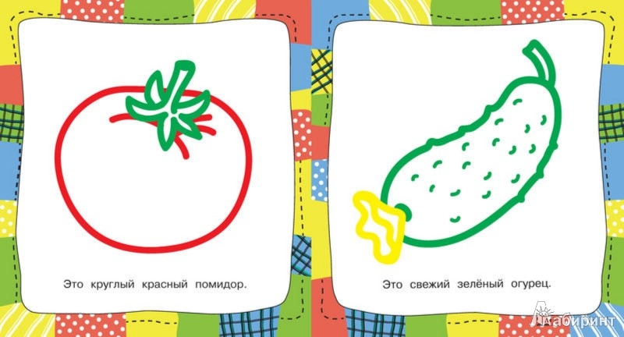

Рисунок 2
Дорисуй овощи.
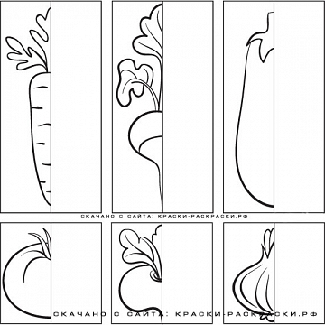

Рисунок 3.



Рисунок 4